CRIAR AGÊNCIA · UNIVERSO DO PISEIRO
Guia de Templates
Shorts do Universo do Piseiro: como o design entra no motor
Para: Pedro (design)
Formato: Notícia do Forró e demais Shorts narrados
Versão 1 · outubro de 2026


01 Como funciona
O motor de Shorts monta o vídeo sozinho a partir de um roteiro: narração, legenda, tempo de cada cena, transições, trilha e exportação. O que ele ainda não tem é o acabamento de design. A proposta deste guia é dividir o trabalho assim: você desenha cada tipo de cena no Photoshop, uma vez, e o motor só preenche os textos e as fotos dentro das caixas que você definir.
Na prática, você entrega um fundo por cena e uma ficha com a posição de cada caixa de texto. A partir daí, todo Short do canal sai com o seu layout, sem retrabalho.

Quem faz o quê
Você (design) | O motor (código)
Fundo de cada cena, com textura, listras, elementos fixos e ícones | Escreve os textos de cada Short dentro das suas caixas
Posição, tamanho e estilo de cada caixa de texto | Reduz o corpo do texto se ele não couber (nunca aumenta)
Tipografia e cores | Recorta o fundo da foto do artista e encaixa na caixa
Ícones e selos em PNG ou SVG | Narração, legenda, zoom, transições, trilha e exportação

O passo a passo
- Você desenha as 5 cenas no Photoshop, em 1080x1920, seguindo as áreas seguras da seção 03.
- Exporta o fundo de cada cena (sem as camadas de texto) e uma prévia com texto de exemplo.
- Preenche a ficha de especificação da seção 06 com as medidas de cada caixa.
- Eu configuro o motor e renderizo um Short de teste com o seu template.
- Você revisa os quadros, pede ajustes e a gente trava a versão 1 do template.

02 Especificações do quadro
Item | Valor
Tamanho | 1080 x 1920 px (9:16)
Cor | RGB, perfil sRGB
Exportação do fundo | PNG-24, sem as camadas de texto que o motor vai preencher
Fontes | Arquivo .ttf ou .otf de cada fonte usada, com licença para uso comercial (Google Fonts é seguro)
Ícones e selos | PNG com fundo transparente ou SVG, um arquivo por elemento
Unidade das medidas | Pixels, com origem no canto superior esquerdo

Movimento que o motor aplica
- Zoom lento de aproximação de até 7% em cada cena. No fim da cena, as bordas perdem cerca de 35 px nas laterais e 65 px em cima e embaixo. Nada importante pode encostar na borda.
- Na vinheta, o zoom é o inverso: começa 30% maior e assenta em menos de meio segundo.
- Transição de deslizamento entre as cenas, de 0,25 s.
- A moldura oficial (logo + @UNIVERSODOPISEIRO) entra por cima de todas as cenas, menos da vinheta, e não se mexe com o zoom.

03 Áreas seguras
Estas são as áreas que já estão ocupadas, pela moldura do canal, pela legenda do motor e pela interface do próprio YouTube. O conteúdo de cada cena tem que caber no retângulo verde.
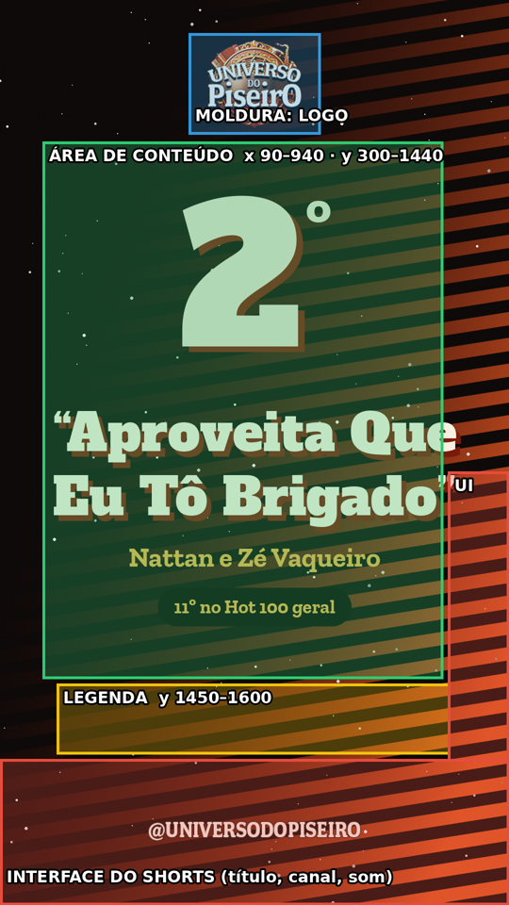
Área | Coordenadas (px) | Regra
Conteúdo da cena | x 90 a 940 · y 300 a 1440 | Tudo o que é texto ou foto da cena fica aqui dentro
Logo da moldura | x 439 a 640 · y 85 a 270 | Não colocar nada por cima
Legenda do motor | y 1450 a 1600 (largura toda) | Faixa livre: a legenda passa aqui o vídeo inteiro
@ da moldura | x 314 a 765 · y 1742 a 1784 | Não colocar nada por cima
Botões do Shorts | x 950 a 1080 · y 1000 a 1700 (aprox.) | Curtir, comentar e compartilhar cobrem essa faixa
Título e canal do Shorts | y 1610 a 1920 (aprox.) | O YouTube sobrepõe nome do canal, título e som

Medidas aproximadas. As áreas da interface do YouTube variam um pouco por aparelho e versão do app. Vale testar uma prévia publicada como privada e conferir no celular antes de travar o template.

Ponto para revisar na moldura. O @UNIVERSODOPISEIRO (y 1742 a 1784) cai na área em que o YouTube mostra o título do vídeo. Em muitos aparelhos ele pode ficar encoberto. Talvez valha subir o @ para perto de y 1620 ou levá-lo para o topo, junto do logo.

Problema da versão atual. Títulos longos, como “Aproveita Que Eu Tô Brigado”, hoje ocupam até x 970 e encostam na faixa dos botões. Com as caixas do seu template, a largura máxima passa a ser respeitada.

04 As 5 cenas e suas caixas
Cada cena é uma prancheta no PSD. As camadas de texto precisam ter exatamente os nomes da coluna “Camada”: é por eles que o motor sabe o que vai em cada caixa. A imagem de cada cena mostra a versão atual, só como referência do conteúdo.
VINHETA
Abertura de 2 segundos. Não leva a moldura por cima, então o logo grande é o protagonista.
Camada | Tipo | Exemplo | Limite
LOGO | Imagem fixa | Logo do canal (pode vir no próprio fundo) | Centro da tela
TITULO | Texto fixo | NOTÍCIA DO FORRÓ | Pode vir no próprio fundo; muda só por formato

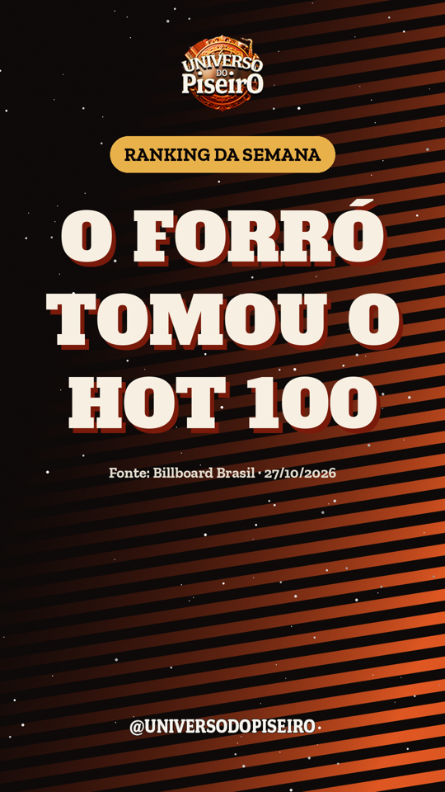 | MANCHETE  Gancho do vídeo, logo depois da vinheta.
  Camada | Tipo | Exemplo | Limite
  CHAPEU | Texto | RANKING DA SEMANA | Até 22 caracteres, 1 linha
  TITULO | Texto | O FORRÓ TOMOU O HOT 100 | Até 3 linhas, cerca de 12 caracteres por linha
  FONTE | Texto | Fonte: Billboard Brasil · 27/10/2026 | Até 45 caracteres, 1 linha, corpo pequeno

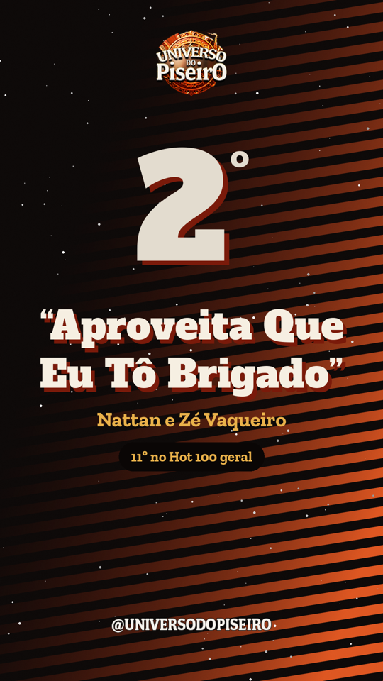 | PODIO  Uma cena por posição (3º, 2º e 1º). Tem duas variações: sem foto (atual) e com a foto oficial do artista.
  Camada | Tipo | Exemplo | Limite
  POSICAO | Texto | 1º, 2º, 3º | Cor diferente por posição (ouro, prata, bronze)
  MUSICA | Texto | “Aproveita Que Eu Tô Brigado” | Até 2 linhas, com aspas
  ARTISTA | Texto | Nattan e Zé Vaqueiro | Até 34 caracteres, 1 linha
  SELO | Texto em selo | 11º no Hot 100 geral | Até 24 caracteres
  FOTO | Caixa de imagem | Foto oficial recortada (só na variação com foto) | Informar a caixa máxima; a foto se apoia na base da caixa

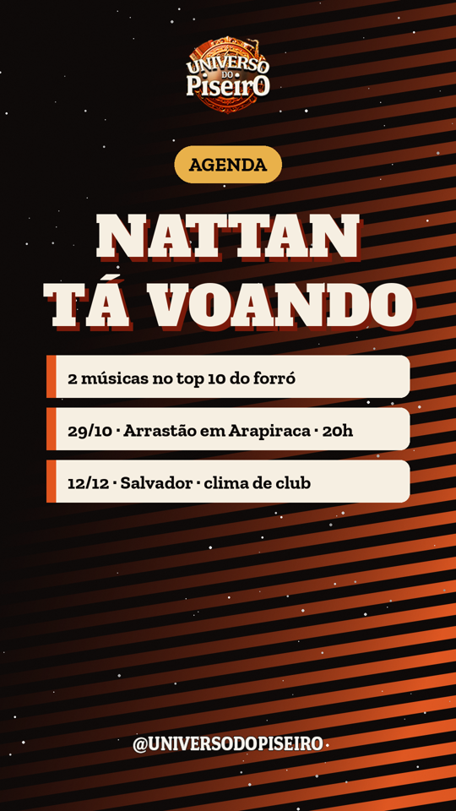 | AGENDA  Lista de até 3 itens, usada para agenda, destaques ou “3 coisas que você precisa saber”.
  Camada | Tipo | Exemplo | Limite
  CHAPEU | Texto | AGENDA | Até 22 caracteres
  TITULO | Texto | NATTAN TÁ VOANDO | Até 2 linhas
  ITEM_1 a ITEM_3 | Texto em card | 29/10 · Arrastão em Arapiraca · 20h | Até 38 caracteres cada; o motor esconde os cards que não forem usados
  ICONE_ITEM | Imagem | Marcador ou ícone do item (opcional) | PNG transparente

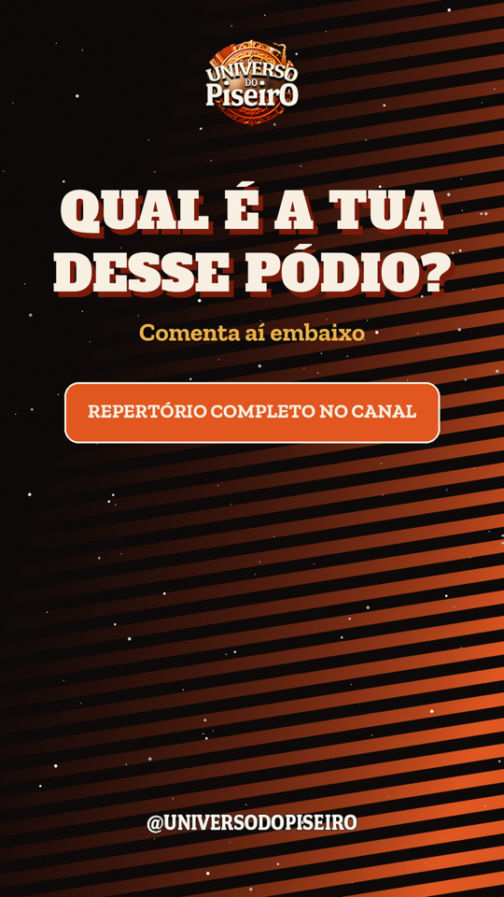 | CTA  Fechamento com pergunta para os comentários e chamada para o canal.
  Camada | Tipo | Exemplo | Limite
  TITULO | Texto | QUAL É A TUA DESSE PÓDIO? | Até 2 linhas
  SUB | Texto | Comenta aí embaixo | Até 30 caracteres
  BOTAO | Texto em botão | REPERTÓRIO COMPLETO NO CANAL | Até 30 caracteres; o botão pode ser desenhado no fundo

05 O que o motor sabe fazer com o texto
Para o template funcionar do jeito que você desenhou, vale saber o que o motor reproduz sozinho e o que precisa vir pronto no fundo.
O motor reproduz | Precisa vir como imagem no fundo
Fonte, corpo máximo e cor de cada caixa | Bisel, textura ou degradê dentro da letra
Alinhamento à esquerda, ao centro ou à direita | Texto em curva ou com perspectiva
Sombra deslocada, com cor e distância definidas | Elementos 3D e ornamentos (como o próprio logo)
Selo e botão em formato de pílula, com cor de fundo | Selos com formato livre ou ilustrados
Quebra de linha e redução de corpo para caber na caixa | Ícones (entram como PNG/SVG à parte)
Foto do artista recortada, apoiada na base da caixa | Molduras ou recortes especiais em volta da foto

Se algo que você desenhar não estiver na coluna da esquerda, não precisa abrir mão: me fala qual é o efeito que eu vejo se dá para incluir no motor. Se não der, ele vira elemento fixo do fundo.

Legenda
A legenda é desenhada pelo motor, não pelo template. Hoje ela sai em Alfa Slab One branca com contorno preto, de 2 a 3 palavras por vez, com um pequeno “pulo” a cada troca. Se quiser outra fonte, cor ou destaque (por exemplo, a palavra-chave em dourado), descreva na ficha que eu ajusto.

06 Ficha de especificação
Preencha uma linha por caixa. As medidas saem do painel Propriedades (ou Informações) do Photoshop, com a camada selecionada e a régua em pixels. Use a caixa delimitadora do texto, não só a largura das letras digitadas.
Cena | Camada | X | Y | Larg. | Alt. | Alinh. | Fonte | Corpo máx. | Cor (HEX) | Sombra / obs.
MANCHETE | CHAPEU
MANCHETE | TITULO
MANCHETE | FONTE
PODIO | POSICAO
PODIO | MUSICA
PODIO | ARTISTA
PODIO | SELO
PODIO | FOTO
AGENDA | CHAPEU
AGENDA | TITULO
AGENDA | ITEM_1
AGENDA | ITEM_2
AGENDA | ITEM_3
CTA | TITULO
CTA | SUB
CTA | BOTAO

07 Como entregar

Estrutura da pasta
- templates/universo-do-piseiro/ com uma subpasta por cena: vinheta, manchete, podio, podio_foto, agenda e cta
- Dentro de cada cena: fundo.png (sem textos), previa.png (com texto de exemplo) e o .psd
- icones/ com cada ícone ou selo em PNG transparente ou SVG
- fontes/ com os arquivos .ttf ou .otf de todas as fontes usadas
- ficha.xlsx ou esta tabela preenchida com as medidas da seção 06

Como medir no Photoshop
- Em Preferências > Unidades e réguas, deixe as réguas em pixels.
- Selecione a camada de texto da caixa (por exemplo, TITULO).
- Abra a janela Propriedades: ela mostra X, Y, L (largura) e A (altura) da camada.
- Para texto de parágrafo, use as medidas da caixa de texto, que definem até onde o texto pode ir.
- Anote também o corpo da fonte, a cor em HEX e a sombra (distância, ângulo e cor).

Checklist antes de mandar
- ☐ As 5 cenas em 1080x1920, com a variação com foto do pódio
- ☐ Todo conteúdo dentro do retângulo verde (x 90 a 940 · y 300 a 1440)
- ☐ Faixa da legenda (y 1450 a 1600) livre
- ☐ Nada importante a menos de 80 px das bordas, por causa do zoom
- ☐ Camadas de texto nomeadas exatamente como na seção 04
- ☐ Fundos exportados sem os textos e prévias exportadas com texto de exemplo
- ☐ Fontes e ícones na pasta, com licença comercial
- ☐ Ficha de especificação preenchida

Depois da entrega: eu configuro o motor com o seu template e renderizo um Short de teste. Você revisa os quadros e pede os ajustes. Quando aprovar, a gente trava a versão 1. Qualquer mudança futura é só trocar o fundo.png e atualizar a ficha.

